Putni – lidojošie mugurkaulnieki
Skolēnam sasniedzamais rezultāts:

6. Analizē datus par putnu sezonālo cikliskumu un migrācijām (nometnieki,
klejotāji, gājputni, caurceļotāji).

Uzdevumu piemēri

6.3. 2004. gadā pirmo reizi tika novērota putnu gripa, kura spēja inficēt cilvēkus. Pirmie saslimšanas gadījumi tika novēroti Dienvidaustrumāzijā. Aplūko attēlus un atbildi uz jautājumiem! (2. pielikums).
2. pielikums
..................................... ..................................... ..................................... .....................................
Vārds uzvārds klase datums

PUTNU MIGRĀCIJA UN PUTNU GRIPAS IZPLATĪBA
2004. gadā pirmo reizi tika novērota putnu gripa, kura spēja inficēt cilvēkus. Pirmie saslimšanas gadījumi tika novēroti Dienvidaustrumāzijā.
1. Aplūko 1. un 2. attēlu. Vai putnu migrācija 2004. g. varēja izraisīt putnu gripas nokļūšanu:
•• Rietumeiropā,
•• Latvijā?
Pamato atbildi!
2. Aplūko 2. un 3. attēlu. Vai putnu migrācija 2007. g. varēja izraisīt putnu gripas nokļūšanu Latvijā? Pamato atbildi!
3. Kādi zinātniski fakti ir nepieciešami, lai pierādītu noteiktas putnu sugas migrācijas virzienu?
4. Ar kādām metodēm varētu iegūt šādus datus?
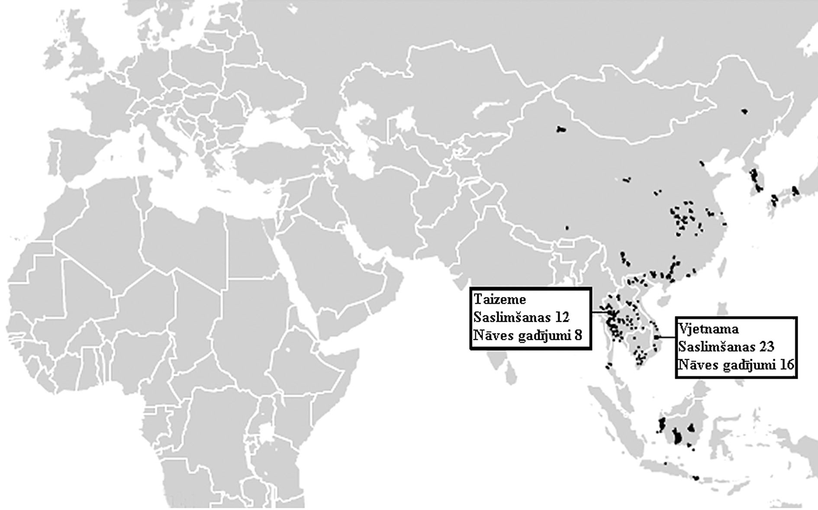
1. attēls. Putnu gripas izplatība 2004. gadā. Skaitļi parāda saslimšanas un nāves gadījumus no 2004. gada janvāra līdz jūnijam. Melnie laukumi kartē parāda inficēšanās vietas dažādos gados.

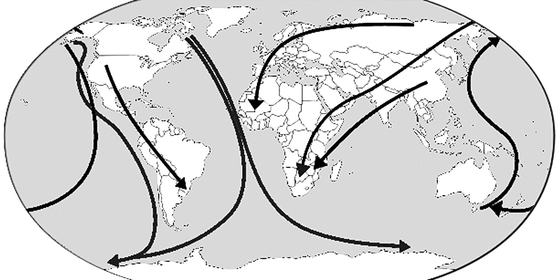
2. attēls. Putnu migrācijas ceļi.

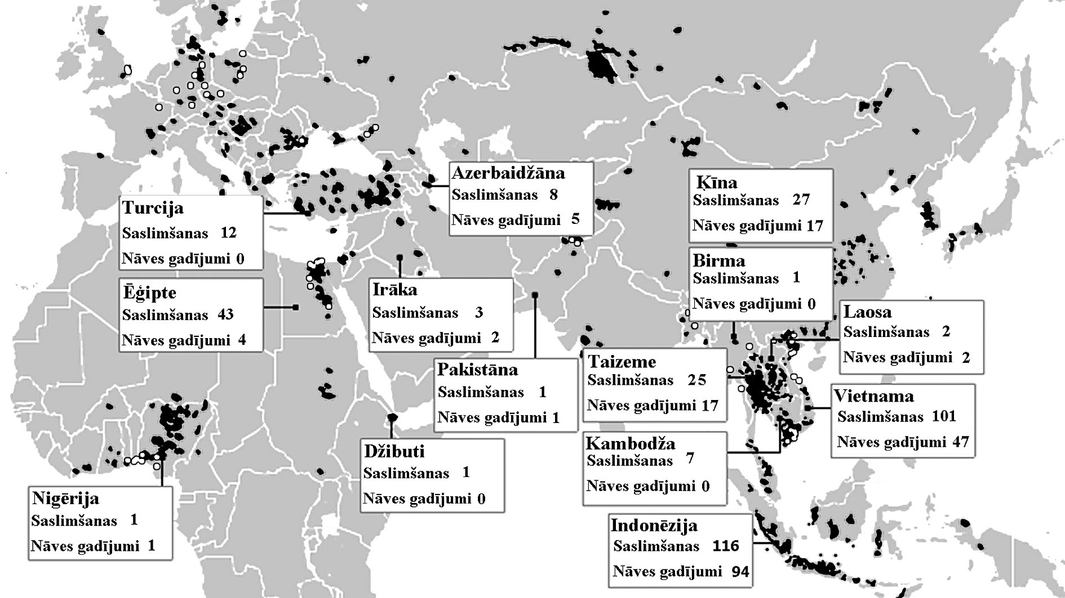
3. attēls. Putnu gripas izplatība 2007. gadā. Skaitļi parāda saslimšanas un nāves gadījumus no 2007. gada jūlija līdz decembrim. Melnie laukumi kartē parāda inficēšanās vietas dažādos gados.

Eastern Hemisphere Bird Migration Wall Map by National Geographic
http://news.bbc.co.uk/2/shared/spl/hi/world/05/bird_flu_map/html/1.stm

